

**Data:**

**MIT0**

**4**

**3**

**Especificação**

**de Parametrização**

**Cliente**

:

**Olist Serviços** Digitais Ltda.

**Descrição do Projeto**

:

Projeto TOP

**Código do Projeto**

:

CXBLOQ0005

**Atividade**

:

Integração Contábil Sênior.

Integração Financeiro Sênior

24/07/2021

**Sumário**

1. Dados Gerais 3

2. Processo 3

3. Recursos 3

4. Seqüência de Implementação 3

5. Integrações 10

6. Sequência de Simulação 10

6.1. Token de Autenticação 10

6.2. Monitor de Logs 12

6.3. Integração de Produtos 13

6.4. Integração de Pedidos de Venda 14

7. Relatórios 15

8. Observações 15

9. Aprovação 15

# Dados Gerais

|  |
| --- |
|  |
| N° Contrato: |
| Produto: Protheus |
| Gerente/Coordenador Projeto - Cliente: |
| Gerente/Coordenador Projeto - Solvs: Marcelo Alexandre |

# Processo

Integração Contábil Sênior, Integração Financeiro Sênior X Portal Olist

# Recursos

* ACADA001.PRW - Fonte para visualização da tabela ZZM
* ACADS001.PRW - Job para processamento da tabela ZZM
* WS_ACTB001.PRW - Web Service para recepção do JSON Contabil
* WS_AFIN001.PRW - Web Service para recepção do JSON Financeiro

# 4.Pre – Requisitos

# 4.1 Inserir o cadastro do Plano de Conta.

# 4.2 Inserir a Natureza.

# 

# 4.3 Inserir fornecedor.

# 5.Seqüência de Implementação

Fontes

* ACADA001.PRW
* ACADS001.PRW
* WS_ACTB001.PRW
* WS_AFIN001.PRW

Nos parâmetros iniciais 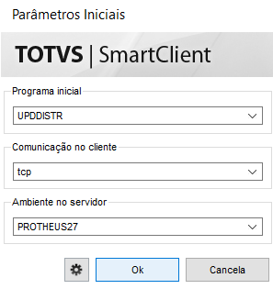  
chamar os programas  
 **UPDDISTR** para o   
ambiente que pretende   
atualizar.

Será solicitado avançar 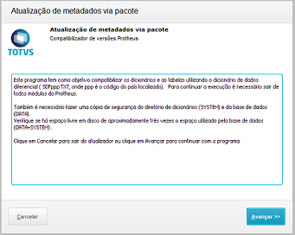  
 para executar a atualização,  
 e recomendação para backup  
 do ambiente e bando de dados.

Selecione 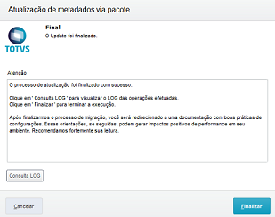  
as empresas   
que deseja   
aplicar o   
dicionário   
de dados.

Clique em **Finalizar**

Será atualizando o ambiente, 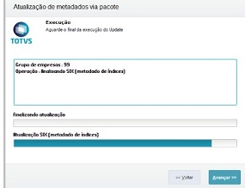  
 aguarde o término.

Ao terminar, será apresentado   
tela de log com todos os itens   
criados/atualizado.   
Clique em **confirmar**

1. Tabelas:

|  |  |
| --- | --- |
| **Tabela** | **Descrição** |
| ZZM | Serviço Rest |

1. Campos:

|  |  |  |  |  |  |  |  |  |  |  |  |  |  |  |  |  |  |  |  |  |  |  |  |  |  |  |  |  |  |  |  |  |  |
| --- | --- | --- | --- | --- | --- | --- | --- | --- | --- | --- | --- | --- | --- | --- | --- | --- | --- | --- | --- | --- | --- | --- | --- | --- | --- | --- | --- | --- | --- | --- | --- | --- | --- |
| **Campo** | | | **Tipo** | | **Tamanho** | | | **Descrição** | | | | | | | **Picture** | | **Atributos** | | | | | | | | | | | | | | | | |
| **Int.** | **Dec.** | | **Resumida** | | | | **Completa** | | | **1** |  | | **3** | **4** | **5** | | **6** | **7** | **8** | **9** | | **10** | **11** | | **12** | **13** |
| ZZM_FILIAL | | | C | | 2 | 0 | | Filial | | | | Filial do Sistema | | | @! | |  |  | |  |  |  | |  |  |  |  | |  |  | |  | X |
| ZZM_SEQ | | | C | | 6 | 0 | | Sequencial | | | | Sequencial | | |  | |  |  | |  |  |  | |  |  |  |  | |  |  | |  |  |
| ZZM_TIPO | | | C | | 1 | 0 | | Tipo Servico | | | | Tipo Servico | | |  | | X |  | |  | X |  | |  |  |  |  | |  |  | |  |  |
| ZZM_STATUS | | | C | | 1 | 0 | | Status | | | | Status Processamento | | |  | | X |  | |  | X |  | |  |  |  |  | |  |  | |  |  |
| ZZM_DTLEIT | | | D | | 8 | 0 | | Data Leitura | | | | Data da Leitura Json | | |  | |  |  | |  |  |  | |  |  |  |  | |  |  | |  |  |
| ZZM_HLEIT | | | C | | 6 | 0 | | Hora Leitura | | | | Hora da Leitura | | | @R | |  |  | |  |  |  | |  |  |  |  | |  |  | |  |  |
| ZZM_DPROC | | | D | | 8 | 0 | | Data Process | | | | Data Processamento | | |  | |  |  | |  |  |  | |  |  |  |  | |  |  | |  |  |
| ZZM_HPROC | | | C | | 6 | 0 | | Hora Process | | | | Hora do Processamento | | | @R | |  |  | |  |  |  | |  |  |  |  | |  |  | |  |  |
| ZZM_JSON | | | M | | 10 | 0 | | Json Leitura | | | | Arquivo Lido | | |  | |  |  | |  |  |  | |  |  |  |  | |  |  | |  |  |
| ZZM_RETORN | | | M | | 10 | 0 | | Retorno | | | | Retorno da Execução | | |  | |  |  | |  |  |  | |  |  |  |  | |  |  | |  |  |
|  |  | |  | | |  | |  |  |  | |  |  | |  | | |  | | | |  | | | | |  | | |  | | |
| Atributos | 1. Inic. Padrão | | 2. Gatilho | | | 3. F3 | | 4. Combo | 5. Cláusula When | 6. Validação | | 7. Obrigat. | 8. Visual | | 9. Virtual | | | 10. Browse | | | | 11. Ini. Browse | | | | | 12. Folder | | | 13. SXG | | |

|  |  |  |  |  |  |  |  |  |  |  |  |  |  |
| --- | --- | --- | --- | --- | --- | --- | --- | --- | --- | --- | --- | --- | --- |
| **Campo** | **Atributo** | | **Conteúdo** | | | | | | | | | | |
| ZZM_FILIAL | 13 | | 033 - Tamanho da Filial | | | | | | | | | | |
| ZZM_TIPO | 1 | | "0" | | | | | | | | | | |
| ZZM_TIPO | 4 | | 0-JSON Contabil;1-Json Folha | | | | | | | | | | |
| ZZM_STATUS | 1 | | "0" | | | | | | | | | | |
| ZZM_STATUS | 4 | | 0-Não Processado;1-Processado;2-Processado com Erro | | | | | | | | | | |
| Atributos | 1. Inic. Padrão | 2. Gatilho | 3. F3 | 4. Combo | 5. Cláusula When | 6. Validação | 7. Obrigat. | 8. Visual | 9. Virtual | 10. Browse | 11. Ini. Browse | 12. Folder | 13. SXG | |

|  |  |  |
| --- | --- | --- |
| **Índices** | | |
| **Ordem** | **Chave** | **Nickname** |
| 1 | ZZM_FILIAL + ZZM_SEQ |  |

# Integrações

Ao cadastrar um prouto, o Protheus envia via WS Rest as informações deste produto ao Portal Olist.

O Portal Olist processa as informações e retorna ao Protheus via notificação no WebHook do Protheus.

Ao ser incluído um pedido no Portal Olist, o Portal envia ao Protheus uma notificação via WebHook do Protheus o ID Olist, O Protheus irá consumir um WS

Rest para buscar as informações do Pedido de Venda e do Cliente

# Acesso a Rotina após o Uppstri

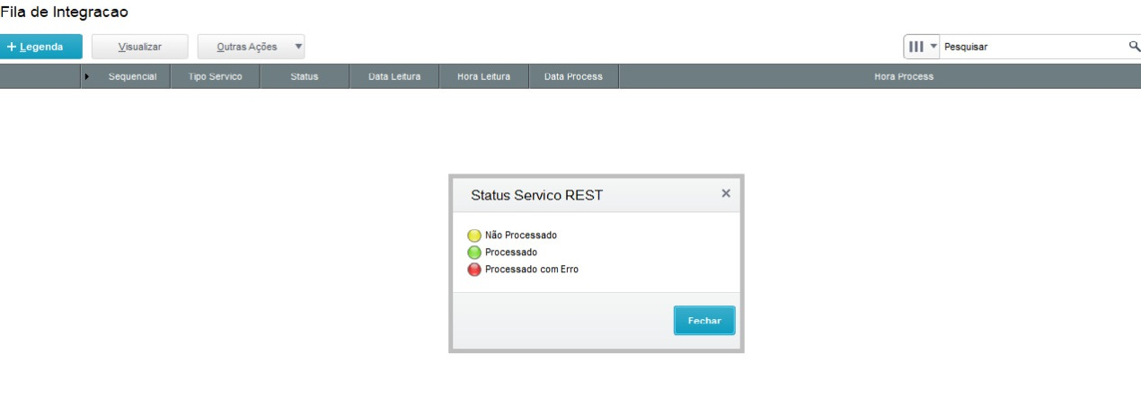

# 5.1 Criação no Menu.

Entrar no Menu Configurador 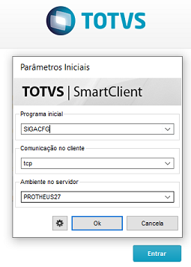

Acessar a opção Menu 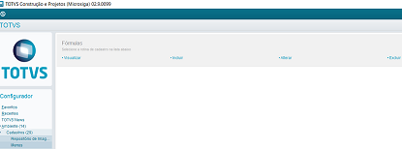

Escolher o módulo. 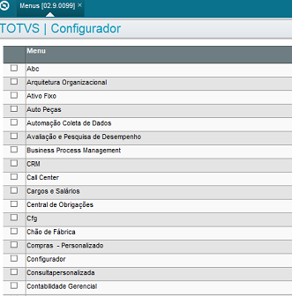

Adicionar o Menu. 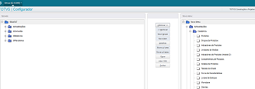

Inserir a descrição.

e o programa  
 U_ACADA001

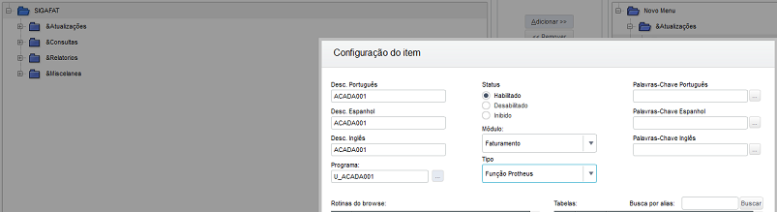

Ir na opção gerar o menu. 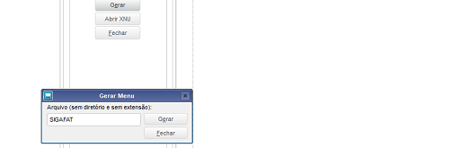  
Escrever o modulo e ir na opção gerar.  
Dessa forma será gerado o Menu.

# Relatórios

# Observações

# Aprovação

|  |  |  |
| --- | --- | --- |
| **Aprovador por** | **Assinatura** | **Data** |
|  |  | **___/___/___** |
|  |  | **___/___/___** |
|  |  | **___/___/___** |
|  |  | **___/___/___** |

Autor(a) do Documento: Mario Faria